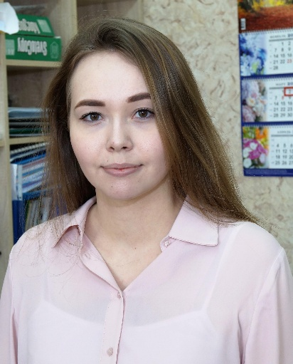 | Соболева Екатерина Дмитриевна  Должность: ассистент  В 2018 году закончила ВолгГТУ по направлению «Экономика», получив диплом бакалавра с отличием.  В 2020 году закончила магистратуру по направлению «Строительство» с отличием.  С 2019 года работает на кафедре «Городского строительства, экономики и управления проектами» в должности техника кафедры.  С 2021 года работает в должности ассистента кафедры «Гидротехнических и земляных сооружений».  В настоящее время является аспирантом 4-го курса ВолгГТУ.
Стаж преподавательской  работы: | 5 лет
Читаемые дисциплины: | Инженерная геодезия
Контактная информация: | каб. А 230, учебного корпуса №1 ИАиС ВолгГТУ,  тел: 8-8442-96-98-87, (вн.12-46)  e-mail: Eka11.97@mail.ru
Повышение квалификации: | 01.02.2023: Разработка и реализация образовательных программ подготовки кадров в области строительства для цифровой экономики Российской Федерации (ФГБОУ ВО "Национальный исследовательский Московский государственный строительный университет")  01.06.2023: Эффективные инструменты для вовлечения студентов в обучение на электронном курсе (ЧПОУ "ЦПДО ЛАНЬ")  01.05.2023: Системы искусственного интеллекта (ФГБОУ ВО Волгоградский государственный технический университет)  01.07.2023: Методика антикоррупционного просвещения и воспитания в организациях высшего образования (ФГАОУ ВО "Тюменский государственный университет")
Публикации: | Всего опубликовано более 30 научных статей
Основные публикации: | 1. Оценка принципов размещения территориально-имущественного комплекса горнодобывающих компаний / В.Г. Поляков, С.О. Ященко, Т.А. Сабитова, О.И. Карпова, Е.Д. Соболева // Инженерный вестник Дона. - 2024. - № 1. - C. 13 с. - URL: http://www.ivdon.ru/ru/magazine/archive/n1y2024/8970.  2. Совершенствование методов повышения надежности машин и механизмов / Е.Д. Соболева, А.Р. Рисунов, А.П. Рыжко, О.И. Карпова // Инновации и инвестиции. - 2024. - № 4. - C. 409-411.  3. Судебные споры энергосбытовых компаний с муниципалитетами по поводу неплатежей / В.А. Гец, С.О. Ященко, Е.Д. Соболева, С.И. Максимчук // Журнал прикладных исследований. - 2024. - № 1. - C. 102-106.  4. Лазерные технологии в строительной отрасли: преимущества и недостатки / С.О. Ященко, Т.А. Сабитова, О.И. Карпова, Е.Д. Соболева, Д.А. Соболев // Инженерный вестник Дона. - 2023. - № 6. - C. 11 с. - URL: http://www.ivdon.ru/ru/magazine/archive/n6y2023/8469.  5. О порочной практике неплатежей муниципалитетов энергосбытовым компаниям / В.А. Гец, С.О. Ященко, Е.Д. Соболева, С.И. Максимчук // Журнал прикладных исследований. - 2023. - № 11. - C. 19-24. - DOI 10.47576/2949-1878_2023_11_19.  6. Правовое регулирование деятельности субъектов рынка электроэнергии в Волгоградской области / В.А. Гец, С.О. Ященко, С.И. Максимчук, Е.Д. Соболева // Актуальные проблемы и перспективы развития строительного комплекса : сб. тр. Междунар. науч.-практ. конф., 13-14 дек. 2023 г., Волгоград / Волгогр. гос. техн. ун-т ; под ред. О. В. Бурлаченко. - Волгоград, 2023. - C. 157-160.  7. Технологические решения модернизации оборудования, повышающие эксплуатационные показатели строительных машин на примере экскаватора / О.В. Бурлаченко, А.Р. Рисунов, Е.Д. Соболева, А.Д. Воробьева // Вестник Волгоградского государственного архитектурно-строительного университета. Серия: Строительство и архитектура. - 2023. - Вып. 2 (91). - C. 99-106.  8. Управление проектом в строительной отрасли с использованием BIM-технологий / Т.А. Сабитова, С.О. Ященко, Е.Д. Соболева, И.Д. Махов // Журнал прикладных исследований. - 2023. - № 4. - C. 93-98. - DOI 10.47576/2949-1878_2023_4_93.  9. Геодезические сети в управлении автомобильными дорогами / Т.А. Сабитова, О.И. Карпова, С.О. Ященко, Е.Д. Соболева // Перспективные направления развития автотранспортного П27 комплекса: сборник статей XVI Междунар. науч.-практ. конф. 14-15 ноября 2022 г. / под ред. В. В. Салмина ; Пензенский государственный университет [и др.]. - Пенза, 2022. - C. 137-140.  10. К вопросу о стадиях жизненного цикла строительных систем в контексте принципов информационного моделирования / С.Г. Абрамян, О.В. Бурлаченко, О.В. Оганесян, Е.Д. Соболева, А.О. Бурлаченко, В.В. Плешаков // Инженерный вестник Дона. - 2022. - № 6. - 14 с. - URL: http://www.ivdon.ru/ru/magazine/archive/n6y2022/7743.

